Спортивные праздники и не только

в группе «лучики».

За последние время в нашей группе произошло много разнообразных событий. Прошёл спортивный праздник, где к нам в группу приходил Гном.

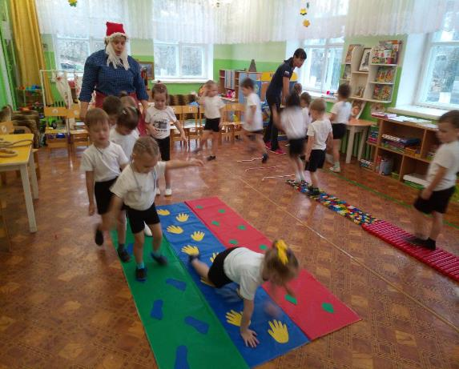

Нашим ребятам очень понравилась играть во все игры вместе с Гномом
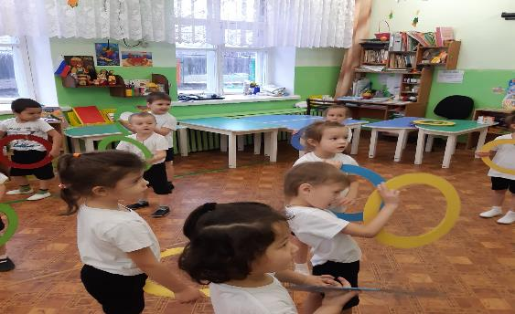

А ещё проходили соревнования в « Резерве», где наши родители заняли первое место в «Папа, мама, я - спортивная семья».
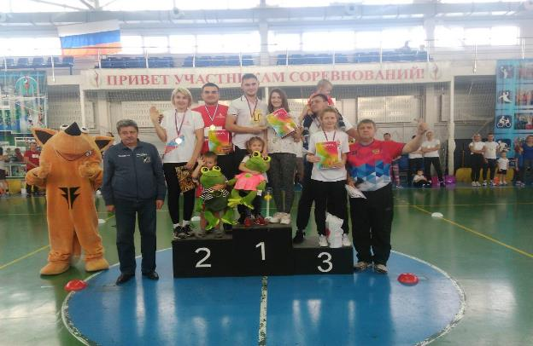
Большее им спасибо за участие и победу.

А так же мы с ребятами смотрели театр « Муха – цокотуха».

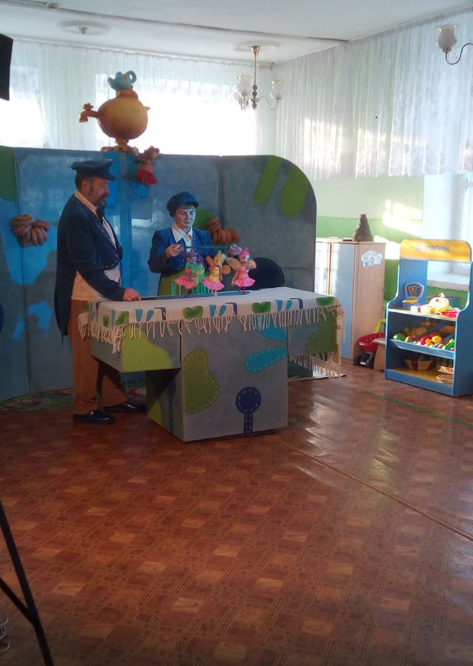
Представление было очень красочное. 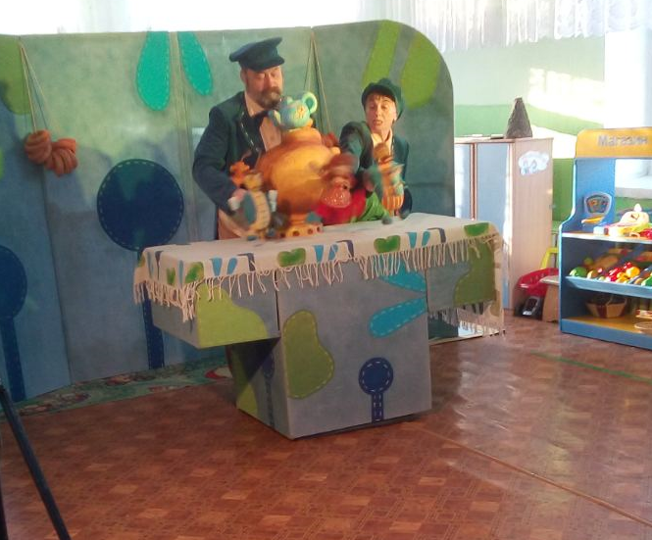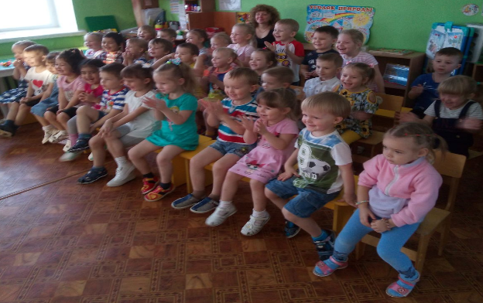

Ребята смотрели с интересом от начала до самого конца.

